**LUCRARE DE ATESTAT PROFESIONAL**

**LA INFORMATICĂ**



Diana Hercegné élete

An școlar 2021-2022

*ÎNTOCMIT DE PROFESOR ÎNDRUMĂTOR*

Balla Helga – XII. B. Boda Szilárd

# BEVEZETÉS

A dolgozatom témája Diana walesi hercegné élete .Számomra a téma kiválasztásában Diana személyisége és élete adta az ötletet,hisz köztismert jóságáról és emberszeretetéről. Diana továbbá divat ikonként is közismert .

Dolgozatomban röviden ismertetni szeretném a weblapom tartalmát amely magábafoglalja hercegné életét,gyermekkorától egész haláláig ,majd néhány érdekességet Dianáról.

A továbbiakban be szeretném mutatni HTML álltalános ismertetőit,majd a WIX .com weboldalkészítő programot is röviden ismertetni szseretném.

**A HTML**

A HTML [1][2] (Hypertext Markup Language, jelölőnyelv,kódnyelv) egy weboldalak készítéséhez kialakított leíró nyelv,amely mára már intenetes szabvánnyá vált a W3C támogatásával (World Wide Web Condortium).A hypertext az internet oldalait jelenti amelyek szöveget ,képet ,animációt vagy esetleg hangot tartalmaznak,és ezek elrendezését és formázását tartalmazza a HTML. Az ötlet Tim Berners-Lee angol fizikustól származik aki 1980-ban azt javasolta a CERN-nek , hogy hozzanak létre egy rendszert ahol a kutatók összegezhetik és egymással megoszthatjaák kutatási eredményeiket. Tim Berners-Lee 1990-ben elkezdett a HTML-lel foglalkozi és kifejleszti a keresőprogramot és a szerver software-jét,de a CERN mivel nem tartotta fontosnak háttérbe szorította az projektet. A HTML első nyilvános leírása 1991-ből származik, amikor egy internetes oldalon megjelent Tim Berners-Lee által kidolgozott dokumentum amelyben összefoglalja a jelölőnyelv 18 kezdeti elemét.A HTML egyre elterjedtebbé vált ,majd 1994-ben a CERN megszervezte az első világháló-konferenciát.A konferencián számos ember részt vett(380 résztvevő), amelyek közt Tim Berners-Lee ötletében közreműködő Dave Raggett is jelen volt aki javasolta a HTML+,és a HTML3 megalkotását és kifejlesztését.A HTML nemzetközi terjesztése 1995-ben kezdődött,eddigre a HTML már más ábécéket is használt a latin ábécé mellett.

**Wix.com**

A Wix.com egy izráeli weboldal készítő platform amelyet 2006-ban alapította az izraeli Avishai Abrahami, Nadav Abrahami és Giora Kaplan.A cég központja Tel-Avivban van.[3]

Eleinte Adobe Flash technológiát alkalmaztak , majd 2012-ben áttértek a HTML5 alapú technológiára . Ez a változtatás sikeresnek bizonyúlt mivel 2014-ben már 50 millió regisztrált felhasználója volt a Wixnek

A Wix.com platformon keresztűl HTML5 alapú weboldalakat lehet létrehozni. Az oldal felhasználói ingyen hozhatnak létre weblapokat, viszont fizetniük kell, ha pl. saját domaint vagy több tárhelyet szeretnének. A Wix lehetővé teszi azt ,hogy teljesen üres weboldalból induljon ki a felhasználó,de ugyanakkor olyan választható weblapokat is felkínál amelyeket a felhasználó szabadon módosíthat(a drag and drop módszerrel) .A választható weboldalak mellett alkalmazásokat, betűtípusokat, képgalériákat és grafikonokat biztosítanak.[4]

2013-ban a Wix bevezetett egy mobiltelefonokra készült szerkesztőt, amely által a weboldalakat mobilnézethez megfelelően igazíthatják.

**A projekt rövid ismertetője**

Maga a menüsor négy ablakot tartalmaz,amelyek kapcsolatban állnak egymással.

A főoldalon a  ikonra kattintva átmehetünk a második oldalra.A többi oldalon a kapcsolat egy egy kép álltal valósul meg,míg az utolsó oldalon a  visszavisz a fő oldalra.

**1.Főoldal**

A főoldal egy rövid kis bemutatót tartalmaz Diana hercegnéről.A rövid ismertető mellett egy kulcsfontosságú eseményekből álló kronológiai lista is fellelhető az oldalon.Bár a hercegné mindössze 36 évet élt ,de élete mai napig meghatározó, hisz szépsége,kedvessége ,jósága mai napig közismertek.[5]

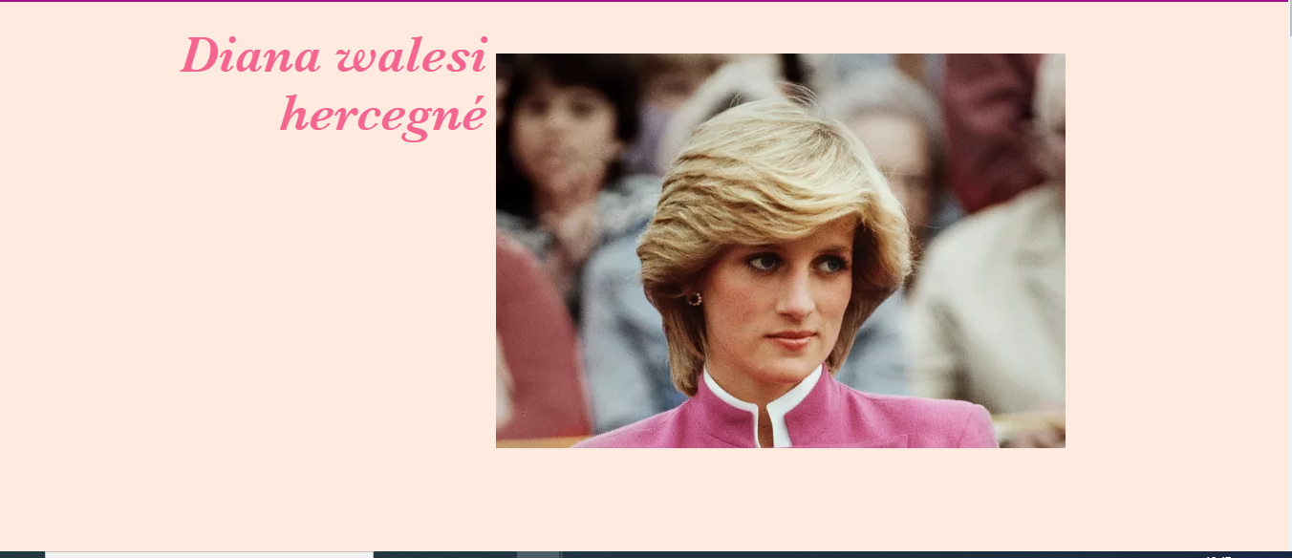

**2.Diana élete**

Ezen az oldalon Diana életének a részletes leírásatalálható .Életének bemutatása a gyermekkori megtapasztalásaitól indul ,amelyek a hercegnő személyiségét nagyban befolyásolták.Itt megismerhetjük a hercegnő családi állapotát,megismerkedését leendő férjével [9] (akinek mindig is a közelében élt ,csak épp korkülönbségük miatt nem találkoztak hamarabb),majd Károly walesi trónörökös herceggel való házassági életét, és a válásukat követő időszakot is [5].A gyermekeivel való kapcsolatáról csak annyit tudni ,hogy nagyon jó viszonyban voltak ,és a hercegné nem a királyi család álltal előírt módon nevelte gyermekeit,hanem egy sokkal egyszerűbb , és hétköznapibb módon.

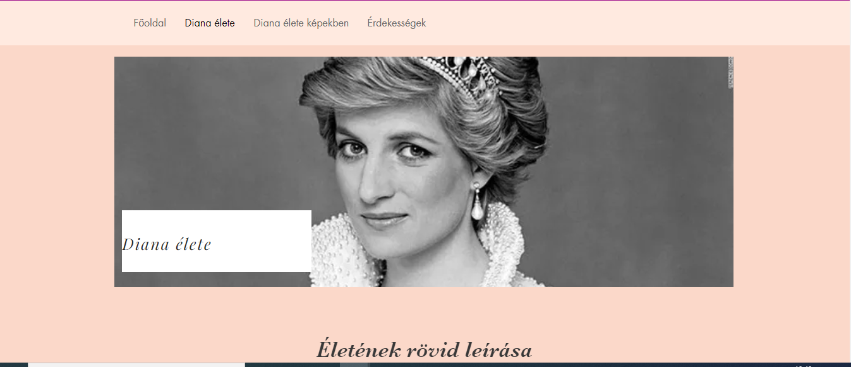

**3.Diana élete képekben**

Ez az oldal tartalmilag az előző oldalra hasonlít ,azzal a kivétellel , hogy itt Diana életének eseményei képek álltal vannak összefoglalva.Bár a képek nem kronológiailag követik egymást , de nagyon reprezentatívak a hercegnő életére nézve.Bemutatják a hercegnő hobbiát,kapcsolatát gyermekeivel, esküvői ruháját[6].A képek nagyon jól közvetítik a hercegnő divat stílusát,amely nagyon híres hisz Diana divatikonként is közismert személy volt.

A képre 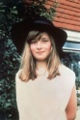 kattintva vissza lehet térni az előző oldalra ,amelyen a hercegné élete van leírva.

A képre 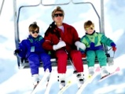 kattintva viszont a menüsor utolsó oldalára érkezünk ,amely érdekességeket tartalmaz a hercegnő életéről.

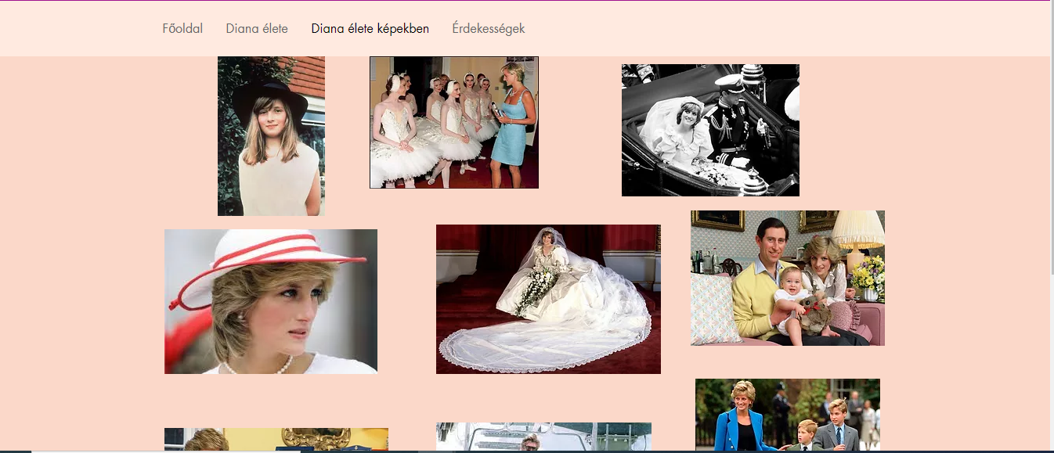

**4.Érdekességek**

Ez az utolsó oldala a menüsornak.Ez az oldal számos szokatlan és érdekes tudnivalót tartalmaz a hercegnőről.Többek között kapcsolatait ismerteti ,számos híres személlyel mint Terézanya ,Freddie Mercury, Nikole Kidman.[6]A hercegnő nem a királyi család álltal elfogadott módon nevelte fiait ,hisz azt szerette volna ,ha fiai megtapasztalnák az átlag emberek életét is.Ez okból kifolyólag iskolába íratta be fiat és nem magántanárokkal tanítatta.[7]

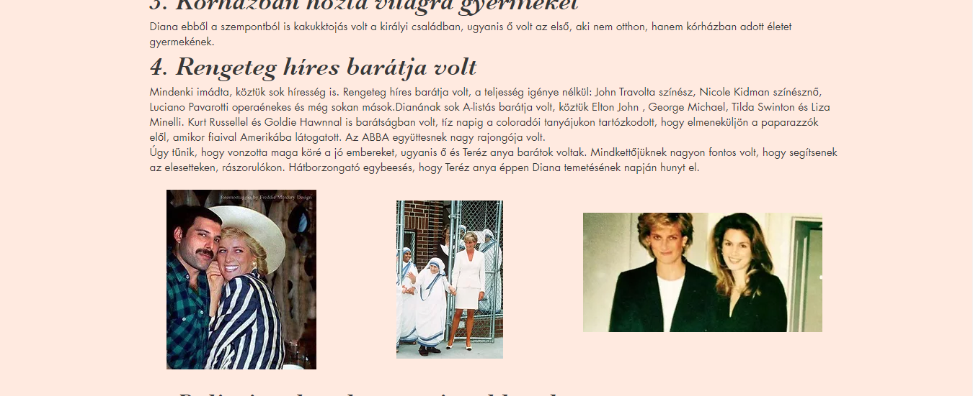

A hercegnő esküvői ruhájáról is találunk információkat.Megtudhatjuk , hogy rekordot állító ruha volt amelyet 10.000 gyöngydíszített.Öltözködési stílusa mellett étkezési stílusa is megtalálható,amelyből a hercegnő egyszerűsége tükröződik ki.Egyszerűsége abban is rejlik ,hogy empátiával fordul a hétköznapi emberekhez és hasonlóéletet akarélni mint más ,azaz dolgozik(ő azelső olyan hercegnő akinek van fizetése),úgy étkezik mint más. Továbbá a hercegnő rendkívüli személyiségéről megtudhatjuk a hobbiait is mint síelés,illetve erdeklődési köreit is.[8]

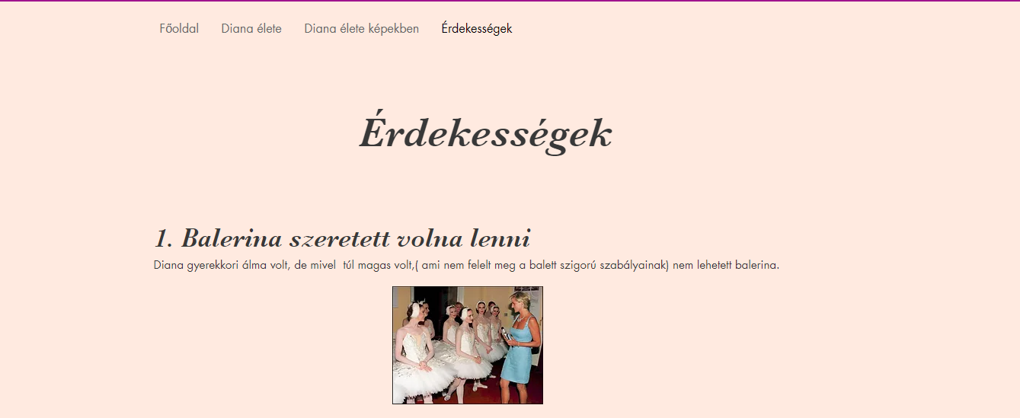

# ÖSSZEGZÉS

Az érdekességek oldal összegzi mindazon információkat amelyek nem köztudottak a hercegnőről.Weboldalam célja Diana walesi hercegné élete olyan részeinek a bemutatása amelyek esetleg nem köztudottak.Ilyen információk például a gyermekkori céljai és álmai amelyek egy része teljesült más része nem ,továbbá

**Bibliográfia**

1.HTML <https://en.wikipedia.org/wiki/HTML>

2.A history of HTML <https://www.w3.org/People/Raggett/book4/ch02.html>

3.Wix.com <https://en.wikipedia.org/wiki/Wix.com>

4.The history of Wix <https://support.wix.com/en/article/the-history-of-wix>

5. Diana élete <https://hu.wikipedia.org/wiki/Di%C3%A1na_walesi_hercegn%C3%A9>

6.Érdekességek Diana életéről <https://noizz.hu/szines/10-erdekesseg-amit-eddig-nem-tudtal-diana-hercegnorol/r3jeh2g>

7.Érdekességek Diana életéről <https://eletforma.hu/stilus/10-erdekesseg-diana-hercegnorol-aki-ma-lenne-60-eves/>

8.Érdekességek Diana életéről <https://unilife.hu/szabadon/20210608-6-erdekesseg-diana-hercegnorol.html>

9.Diana <https://www.glamour.hu/divathirek/ezek-voltak-diana-hercegne-legikonikusabb-ruhai/2kvwdjp>

**Tartalomjegyzék**

BEVEZETÉS………………………………………..............................................................2

A HTML……………………………………..........................................................................2

Wix.com…………………………………………..................................................................3

A WEBOLDAL ISMERTETÉSE…………………………………………………………..3

1..Főoldal…………………………………………………………………………………….3

2..Diana élete………………………………………………………………………………...4

3..Diana élete képekben……………………………………………………………………..5

4.Érdekességek………………………………………………………………………………6

ÖSSZEGZÉS……………………………………………………………………………….7

BIBLIOGRÁFIA…………………………………………………………………………….8